Revize Metodiky tvorby PAP
červen 2012

Předložené revize Metodiky tvorby PAP zohledňují zejména informace prezentované na Metodických dnech účetnictví pořádaných odborem 28 – Účetnictví a audit ve Smilovicích v březnu 2012.

Přehled jednotlivých provedených úprav:
[1] - doplnění chybějícího textu
[2] - doplnění obecné definice partnera o chybějící případy
[3] - formální úprava: oprava chybného číslování
[4] - přechodné řešení pro vykazování partnera v souladu s platnou legislativou v případě, kdy požadavek na něj je nadbytečný anebo chybný: navrhuje se jako určitý umělý identifikátor použít IČ samotné vykazující jednotky (u výnosů 67101 a 67201 případně též IČ/ /identifikátor původního poskytovatele dotace na pořízení dlouhodobého majetku, pokud již vykazující účetní jednotka od 1. 1. 2012 takto postupuje; u dluhopisů 28328301, 28328302, 45345301 a 45345302 případně též IČ/identifikátor aktuálního držitele dluhopisu, je-li tento znám, a pokud již vykazující účetní jednotka od 1. 1. 2012 takto postupuje); při nejbližší novele technické vyhlášky bude požadavek na vykazování těchto výnosů a aktiv v detailním členění podle partnerů vypuštěn
[5] - odkaz na zvláštní metodický pokyn na webu MF týkající se vykazování průtokových dotací v PAP
[6] - upřesnění partnera transakce u daru: partnerem je příjemce daru; nejedná se tedy např. o dodavatele dále bezúplatně předávaného zboží apod.
[7] - úprava textu, aby měl obecnou platnost
[8] - odstranění nadbytečného textu
[9] - přechodné řešení problematiky vnitroorganizačních přesunů uvnitř ÚJ (nejbližší novelou technické vyhlášky bude zavedeno jako samostatných typ změny; v r. 2012 nebude předmětem vykazování v PAP – navyšovalo by hodnoty typu změny „ostatní“, přitom cílem je tento typ změny minimalizovat, neboť při velkých hodnotách může být PAP ze strany Eurostatu vnímán jako netransparentní)
[10] - v Části IV, V a IX upřesnění obsahového vymezení typů změn „bezúplatný převod a předání/nabytí z titulu organizačních změn“ a „bezúplatný převod a předání/nabytí z jiného titulu než z titulu organizačních změn“ ve vztahu k příspěvkovým organizacím
[11] - úprava textu: vklad do příspěvkové organizace nepřipadá v úvahu
[12] - upřesnění typu úbytku „vyřazení likvidací“, po upřesnění obsahuje též zmařené investice, neobsahuje snížení hodnoty v důsledku živelných pohrom (to patří pod typ úbytku „ostatní“)
[13] - úbytek zásob při tvorbě zásob jiného typu, výrobků a služeb ve vlastní režii se vykáže jako „spotřeba“¨

Pozn. k [13]:
Bezúplatný převod a předání/nabytí
V tabulkách Část IV až IX je nesystémově používán typ změny „bezúplatný převod a předání/ /nabytí…“ (viz Schéma 1). Původním záměrem byla jistá snaha o zjednodušení v částech VI, VII a VIII.

Při nejbližší novele technické vyhlášky se navrhuje zrušit typ změny [XX7] - bezúplatný převod a předání/nabytí; zbývající typy změn nepřečíslovávat. Ve všech částech IV až IX by se jednotně sledovaly bezúplatné převody a předání/nabytí v členění z titulu organizačních změn ([XX8]) a z jiného titulu než z titulu organizačních změn [XX9]). Zvýší se tím jednotnost, přehlednost a možnosti využití dat.

Schéma 1: Typy změn bezúplatný převod a předání/nabytí v jednotlivých částech PAP

Obsah změny | Část IV, V, IX | Část VI, VIII | Část VII
z titulu organizačních změn | [XX8] - bezúplatný převod a předání nebo nabytí z titulu organizačních změn | součást [X20/X70] - ostatní | součást [X20/X70] - ostatní
z jiného titulu | [XX9] – bezúplatný převod a předání nebo nabytí z jiného titulu než z titulu organizačních změn | [XX7] – bezúplatný převod a předání nebo nabytí | součást [X20/X70] - ostatní

[14] - oprava chybného textu (pozn.: přecenění ani likvidaci nelze považovat za transakci z hlediska metodiky ESA 95)
[15] - přechodné sjednocení obsahového vymezení typu změny „bezúplatný převod a předání/ /nabytí“ v Části VI a VIII s typem změny „bezúplatný převod a předání/nabytí z jiného titulu než z titulu organizačních změn“ v Částech IV, V a IX; v Části VI a VIII bude bezúplatný převod a předání/nabytí z titulu organizačních změn přechodně vykazován pod typem změny „ostatní“, v Části VII bude bezúplatný převod a předání/nabytí jak z titulu organizačních změn, tak i z jiného titulu než z titulu organizačních změn, vykázán pod typem změny „ostatní“ (nejbližší novelou technické vyhlášky bude vykazování bezúplatných převodů a předání/nabytí ve všech částech PAP sjednoceno)
[16] - formální úprava: provedení revizí naznačených v původním textu (odstranění čárky
a středníků; revize v číslování)
[17] - nahrazení odkazu na neexistující typ změny „odpuštění“ odkazem na existující typ změny „vyřazení na základě dvoustranné dohody“
[18] - snížení hodnoty u pohledávek a závazků z titulu živelných pohrom a škod na majetku vypuštěno (u pohledávek v praxi málo pravděpodobné, u závazků nenastává)
[19] - formální úprava: sjednocení textu napříč jednotlivými částmi Metodiky
[20] - upřesnění definice tohoto typu změny v Části IX a přechodné řešení pro typ změny „inventarizační rozdíly“ u závazků (nepřipadá v úvahu; novelou technické vyhlášky bude zrušeno – do té doby přechodně zůstane nevyplněno)
[21] - oprava typu aktiva/pasiva, kterého se příslušná část PAP týká
[22] - odstranění chybného textu
[23] - úprava obsahového vymezení typu úbytku „vklad“ taková, aby bylo zřejmé, že „vkladem“ je snížení hodnoty příslušných aktiv a nikoliv související zvýšení majetkové účasti
[24] - přidáno vysvětlení použitých zkratek
[25] - doplnění tak, aby bylo zcela zřejmé, že se nejedná o obecné pravidlo typu: „je-li požadován partner transakce u nákladů/výnosů, je partner aktiva/pasiva požadován též vždy u souvisejících pohledávek/závazků“

Příklady na stránkách jsou 20 až 44 konečného znění verze 1.2. Metodiky tvorby PAP po aktualizaci v červnu 2012 zůstávají beze změn.

Z tohoto důvodu je dokument Metodika tvorby PAP s vyznačením změn červen 2012 bez stránek 21 až 44.

Přehled úprav přílohy č. 3 k Metodice tvorby PAP – dokumentu PAP s vyznačením nevyplňovaných položek

- oprava formátování v Poznámkách ke způsobu vyplnění Částí IV, VI a VIII, kde nebyly vidět čísla kódů pro stranu DAL.

- Ve verzi dokumentu PAP s vyznačením nevyplňovaných položek Stav ke dni 24.2.2012 v Části IV (změny DM) došlo k mýlce, že není vyžadována identifikace partnera na straně úbytků, přestože na straně přírůstků (v případě použitých aktiv) u těchto položek je vykázání partnerů vyžadováno. Omyl vznikl formátováním buněk, kdy byl bílý text na bezbarvém resp. opticky bílém podkladu.

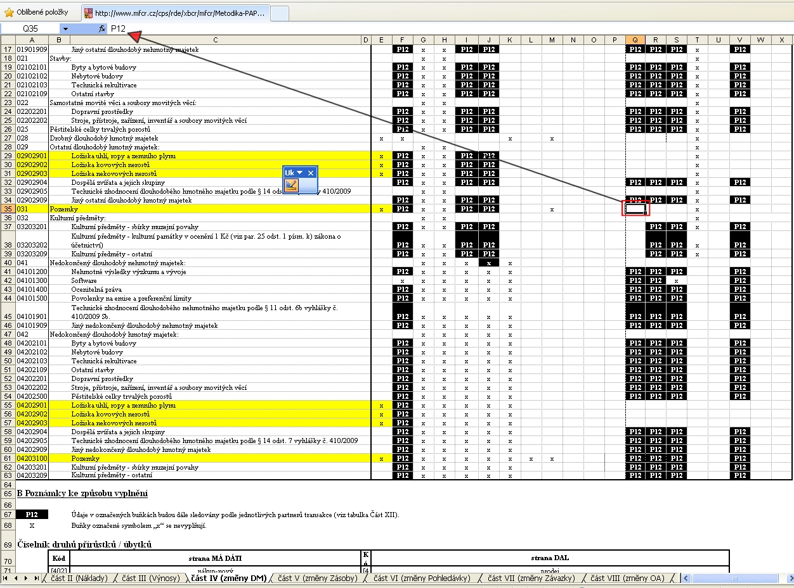

Obecně platí, že závazný vzor PAP je ten, který byl publikován ve Sbírce zákonů, viz např. internetové stránky Ministerstva financí http://www.mfcr.cz/cps/rde/xchg/mfcr/xsl/dane_ucetni_reforma_vf_pravpred_platna_leg_vyhlasky_67199.html, kde byly a jsou požadavky na vykazování partnerů v části IV. beze změn.

Ve sloupcích s typy změn 451, 458, 459 a 467 je stále požadován Partner s příznakem P12 u následujících analytických účtů:

02902901 Ložiska uhlí, ropy a zemního plynu
02902902 Ložiska kovových nerostů
02902903 Ložiska nekovových nerostů
031 Pozemky
04202901 Ložiska uhlí, ropy a zemního plynu
04202902 Ložiska kovových nerostů
04202903 Ložiska nekovových nerostů

DŮLEŽITÉ UPOZORNĚNÍ!
Aktuální xsd schémata zveřejněná dne 1. června 2012 na adrese http://www.statnipokladna.cz/cs/CSUIS-Technicke-informace.html a Kontrolní vazby zveřejněné dne 1. června 2012 na adrese http://www.statnipokladna.cz/cs/CSUIS-Technicke-informace-238.html SE v souvislosti s touto úpravou Přílohy č. 3 k Metodice tvorby PAP – dokumentu PAP s vyznačením nevyplňovaných položek NEMĚNÍ A MĚNIT NEBUDOU.

